**Project plan | Mission to mars**

Teamleden: Wunjo Donkersloot, Carlito Reshards, Nigel Becholtz

Klas: D1E

Datum: 14-11-2023

Projectplan gemaakt door: Nigel Becholtz

**Inhoud**

**1. Introductie**

**2. Projectinhoud**

2.1 Op te leveren eindproduct

2.2 Programma van eisen

2.3 Afbakening project

2.4 Planning en taakverdeling

**3. Functioneel ontwerp**

3.1 Flowchart

3.2 Moodboard

3.3 Wireframes

**4. Technisch ontwerp**

4.1 Gebruikte technieken

# **1. Introductie**

Waar Mars-reizen normaal is, staat het team van GLR voor een uitdaging: ruimtevaarders wilden meer dan enkel technische info tijdens hun lange reizen. Ze wilden vermaak. Het Grafisch Lyceum Rotterdam-team, met Nigel, Wunjo, en Carlito gaat helpen.

Wunjo, Carlito en Nigel hebben een mooi project uitgestippeld. Onder elkaar hebben wij de verschillende dingen die in de applicatie moeten komen verdeeld. Dit bevat natuurlijk de minigames, films, muziek, en e-boeken. Dit is natuurlijk maar een klein deel, de rest zal je vanzelf terugzien.

Het resultaat was een coole website die niet alleen voldeed aan technische eisen, maar ook de ruimtevaarders een aangename en boeiende reis naar Mars bezorgde. Het Grafisch Lyceum Rotterdam-team liet zien dat ze niet alleen een website maakten, maar een unieke ervaring voor ruimtevaarders creëerden.

# **2. Projectinhoud**

**2.1 Op te leveren eindproduct**

Specifiek:

Specifiek gaan we een uitgebreid touchscreen in-flight Entertainmentsysteem maken dat gericht is op ruimtetoeristen, met het doel op informatieve en vermakelijke content tijdens een lange ruimtereizen.

Meetbaar:

Wunjo, Carlito en Nigel gaan 11 webpagina’s opleveren door het te uploaden naar de webserver, inclusief een duidelijk URL.

Het systeem moet informatie geven over de vlucht, ruimteschipdetails, onboard-restaurantmenu's, wellness-/fitnessruimte, VR-holodeck, bibliotheek, webcam feeds van ruimteschiponderdelen, mini-games, films, series, muziek en e-boeken.

Acceptabel:

De applicatie moet voldoen aan de verwachtingen en behoeften van de ruimtevaarders, namelijk avontuurlijke ruimtetoeristen met interesse in ruimtevaart en wetenschap.

Het projectplan en het eindproduct moeten worden goedgekeurd door de docenten en de opdrachtgever.

Realistisch:

Het ontwerp moet rekening houden met technische haalbaarheid en beschikbare middelen binnen het gegeven tijdsbestek.

Prototypes moeten real-world functionaliteit en bruikbaarheid aantonen voordat de uiteindelijke applicatie wordt ontwikkeld.

Tijdgebonden:

Fase 1 (Onderzoek): 1 week

Fase 2 (Prototyping): 1 week

Fase 3 (Creatie): 3 weken

Fase 4 (Implementatie): 1 week

Fase 5 (Feedback en Evaluatie): 1 week

Specificaties van het Op te Leveren Product:

* Informatie over de vlucht
* Details over het ruimteschip
* Menu’s van het onboard-restaurant
* Informatie over de wellness-/fitnessruimte
* Beschrijvingen van het VR-holodeck
* Overzicht van de bibliotheek
* Webcam feeds van diverse ruimteschiponderdelen
* Mogelijkheid tot het spelen van mini-games
* Toegang tot films en series
* Luisteren naar muziek
* Lezen van e-boeken

**2.2 Programma van eisen**

Programma Eisen Wunjo, Carlito & Nigel

Eisen (Must-Have):

* Project moet een aantrekkelijk design hebben
* Correcte en actuele informatie over vlucht en ruimteschip.
* Interactieve elementen, waaronder minimaal vijf mini-games.
* Toegang tot een divers aanbod van entertainment (films, series, muziek, e-boeken).

Wensen (Should-Have):

* Gebruiksvriendelijke applicatie, beoordeeld door gebruikerstest.
* Aantrekkelijk visueel ontwerp dat past bij de ruimtevaartsfeer.
* Efficiënte navigatie met maximaal drie kliks voor specifieke informatie.
* Real-time feedback over de ruimtereis, zoals locatie en weersomstandigheden.

Optioneel (Could-Have):

* Integratie van sociale functies voor interactie tussen ruimtetoeristen.
* Aanpasbaarheid van de gebruikersinterface op basis van persoonlijke voorkeuren.
* Integratie van externe contentlinks (bijv. YouTube, externe websites).

­­­­­

**2.3 Afbakening project**

Niet Nu (Won't-Have):

* Uitgebreide virtual reality-functionaliteit.
* Meertalige ondersteuning voor content.

**2.4 Planning en taakverdeling**

|  |  |  |  |  |
| --- | --- | --- | --- | --- |
| **Taak** | **Naam** | **Aantal uren** | **Startdatum** | **Deadline** |
| FO: flowchart | Carlito | 2 | 20-11-2023 | 20-11-2023 |
| FO: moodboard | Wunjo | 1 | 23-11-2023 | 23-11-2023 |
| FO: wireframes | Nigel, Wunjo en carlito | 4 | 23-11-2023 | 23-11-2023 |
| TO | Nigel, Wunjo en carlito | 4 | 23-11-2023 | 23-11-2023 |
| Voorlopig ontwerp | Nigel, Wunjo en carlito | 16 | 28-11-2023 | 07-12-2023 |
| Definitief ontwerp | Nigel, Wunjo en carlito | 10 | 12-12-2023 | 19-12-2023 |
| Test | Nigel, Wunjo en carlito | 1 | 5-12-2023 | 5-12-2023 |

# 

# **3. Functioneel ontwerp (FO)**

**3.1 Flowchart**

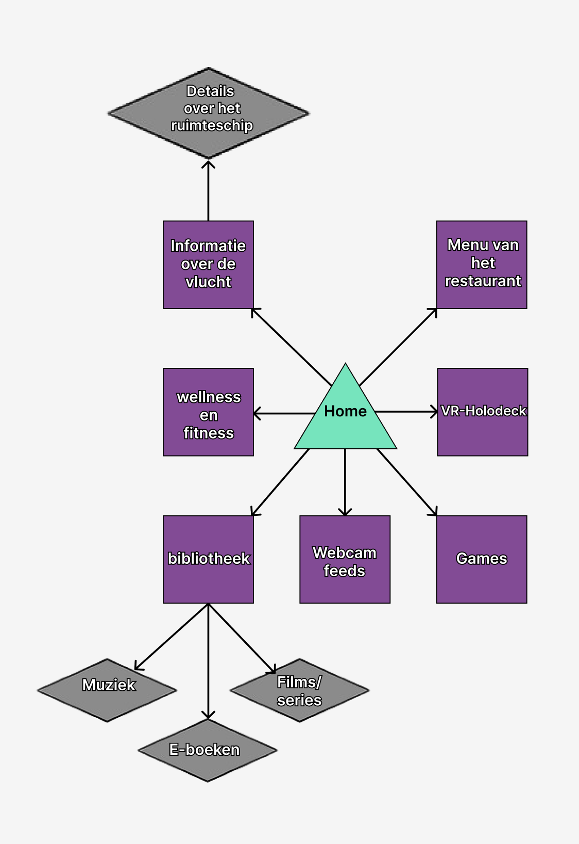

Hierin kun je zien hoe de navigatie gaat werken op onze on-flight entertainment system. Dus hier kan je zien vanaf welke pagina je waar kunt komen als bezoeker. Dit kan voor de klant heel erg fijn zijn om te zien aangezien je hier een goed beeld kan krijgen van hoe de applicatie eruit gaat zien qua navigatie. Wij hebben ook de vormen en kleuren van verschillende soorten pagina’s aangenomen zodat het duidelijker te begrijpen is. Hiervoor staat de turquoise driehoek voor de homepage hier kom je standaard als eerst op en van hieruit ga je ook naar de andere pagina’s, het paarse vierkant staat hier voor een normale pagina, en tot slot de grijze driehoeken deze geven de sub-pagina's aan waar je vanuit de normale pagina’s komen (paarse vierkant).

**3.2 Moodboard**

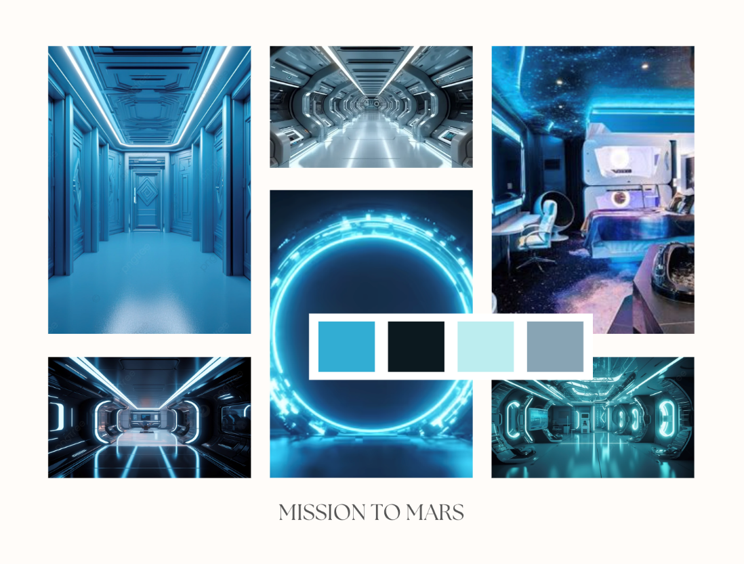

Ons team (GLR) heeft voor de blauwe kleuren gekozen omdat het rust schept voor een reis waar het nog kan zijn dat er mensen gestrest raken waardoor de blauwe kleuren weer kunnen zorgen voor rust. Blauwe kleuren staan erom beken dat het in het brein rust schept en mensen een kalm gevoel geeft, ons team (GLR) streeft ook naar rust tijdens de vlucht/reis, zodat het een fijne ervaring is voor iedereen aan boord.

**3.3 Wireframes**

Ons team (GLR) gaat een toekomstige applicatie bouwen met bijpassende kleuren en een strakke lay-out. Ook maken we een dynamische sfeer die aansluit bij de avontuurlijke thematiek van ruimtereizen. Het navigatiesysteem wordt duidelijk in elkaar gezet voor makkelijk gebruik, waardoor de klant makkelijker kan navigeren. Zie hieronder de volgende wireframes van alle pagina’s van de applicatie:

Home:

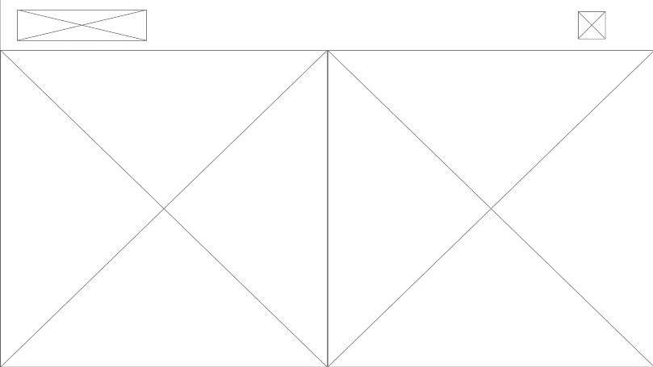

Info van de vlucht:

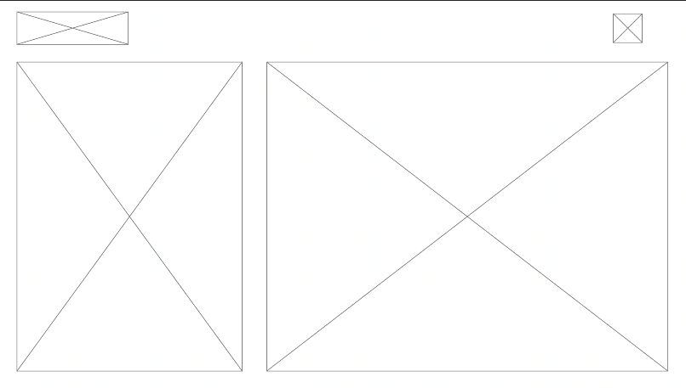

E-boeken:

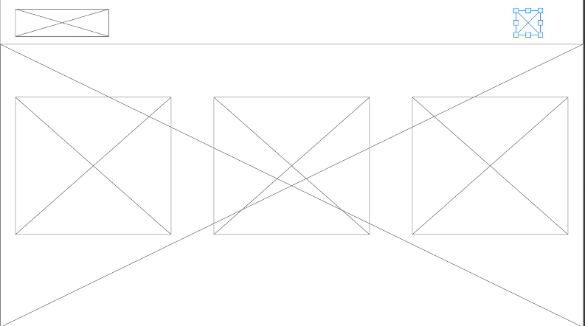

Games:

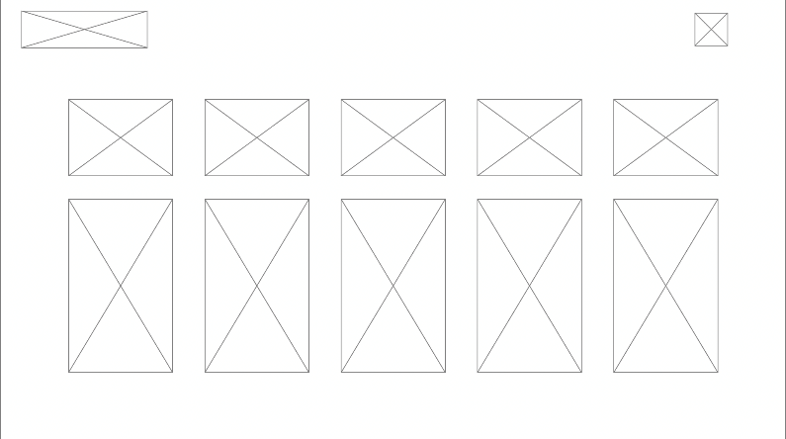

Welness/fitness:

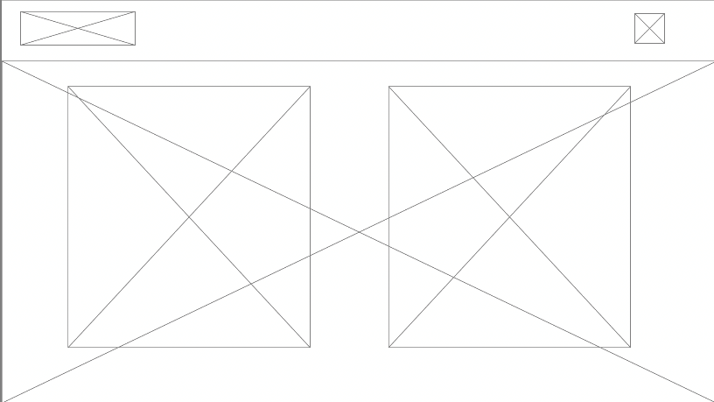

Camera beelden:

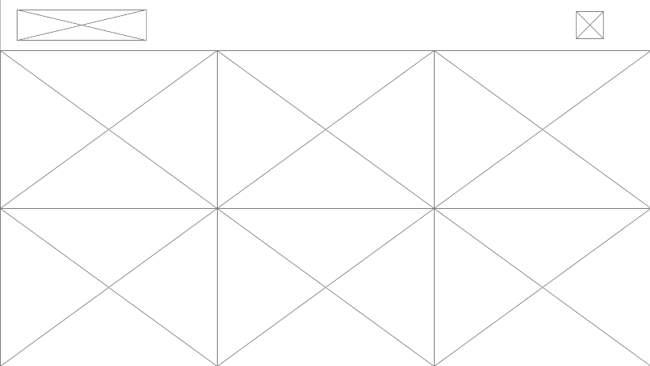

Holodeck:

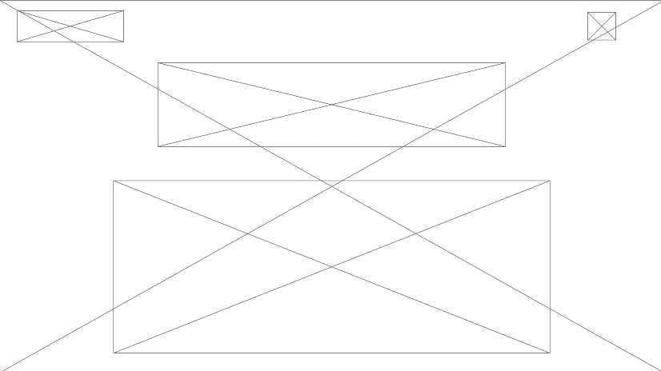

Menu van het restaurant:

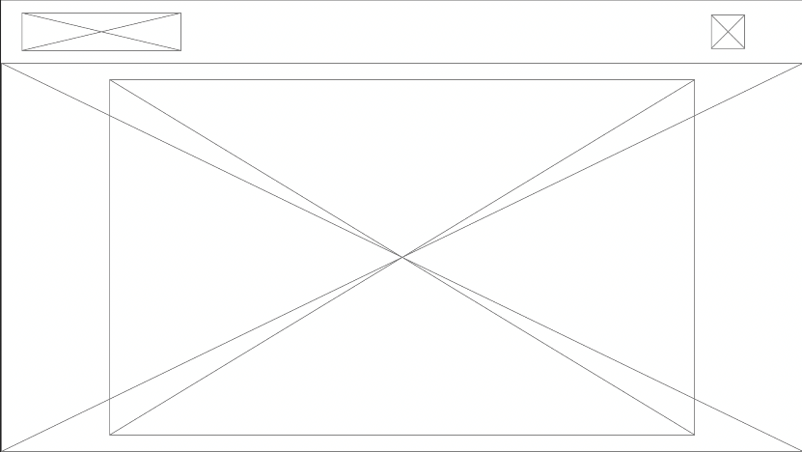

Details over de ruimte:

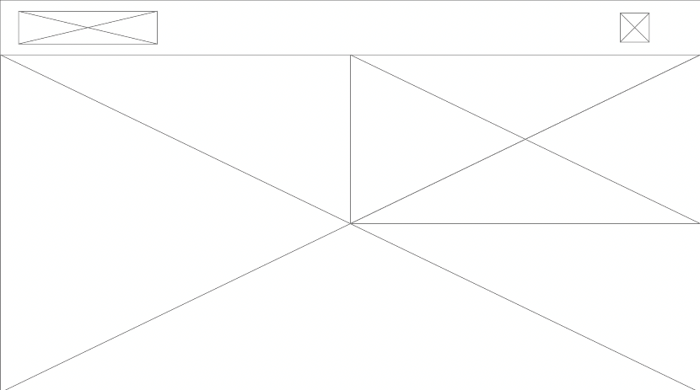

Muziek:

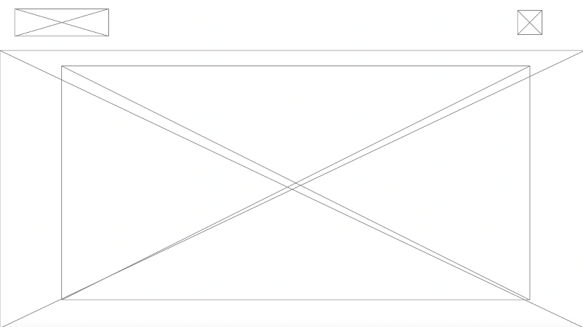

Bibliotheek:

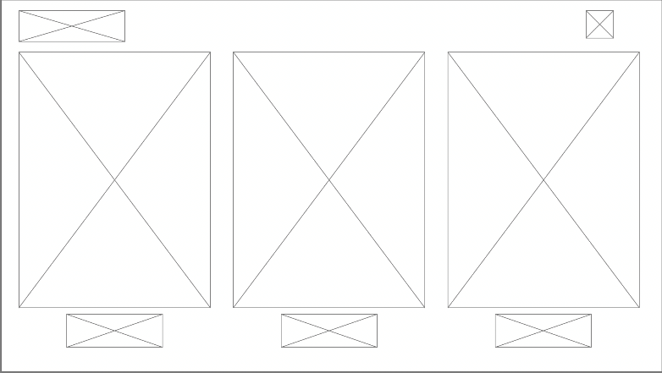

Films & series:  
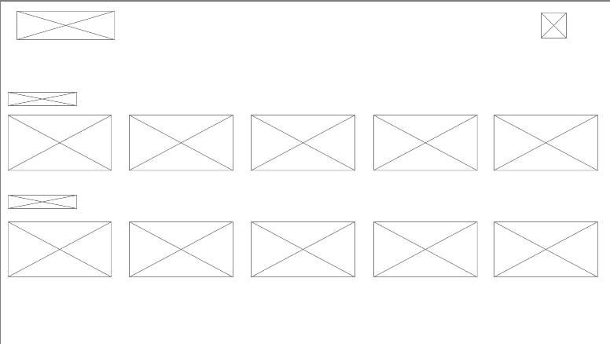

# **4. Technisch ontwerp (TO)**

**4.1 Gebruikte technieken**

Wij gaan HTML gebruiken dit is een van de basis codeertalen die vooral in gericht op front-end wat betekend dat het meeste wat je daar doet voor de voorgrond is, css dit gebruikt ons team (GRL) om het design mooier te maken denk dan aan dingen zoals: lettertype, letterkleur en afmetingen, en javascript dit gaan wij gebruiken voor back-end wat betekend dat dat regelt hoe het achter de schermen gaat dus denk aan bepaalde functies zoals: animaties of berekeningen. Ook gaan gebruik maken van embedding dit is een soort functie om andere delen van een andere website te gebruiken voor onze eigen site. Deze dingen gaat ons team (GLR) gebruiken om onze applicatie zo prachtig en betrouwbaar te laten overkomen overkomt.